Вступ до комп’ютерних наук
Індивідуальний лабораторний проект. Звіт
Підготувала студентка КНТЕУ ФІТ 1-4 Авдєєва Серафима

Admin
[Выберите дату]

Результати у вигляді графіка:
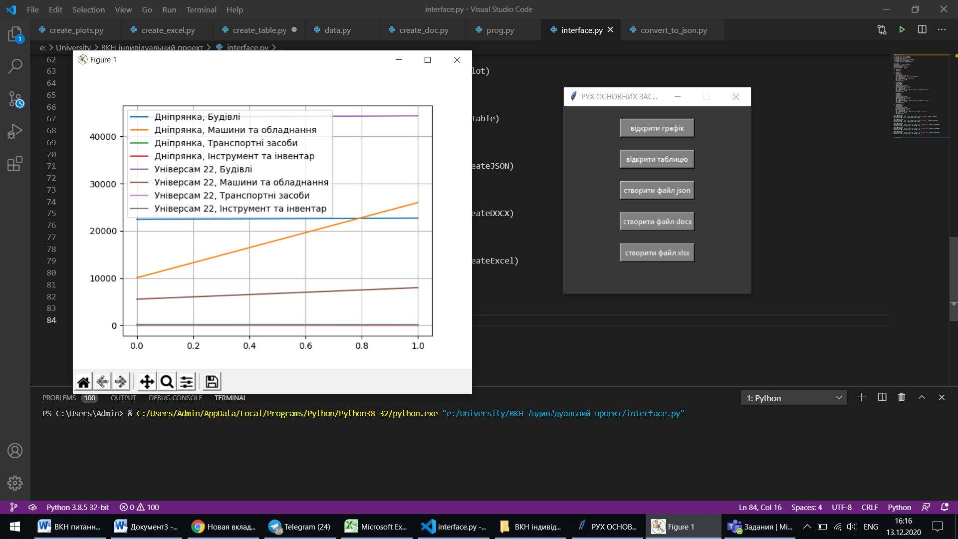

Результати у вигляді таблиці на екрані:
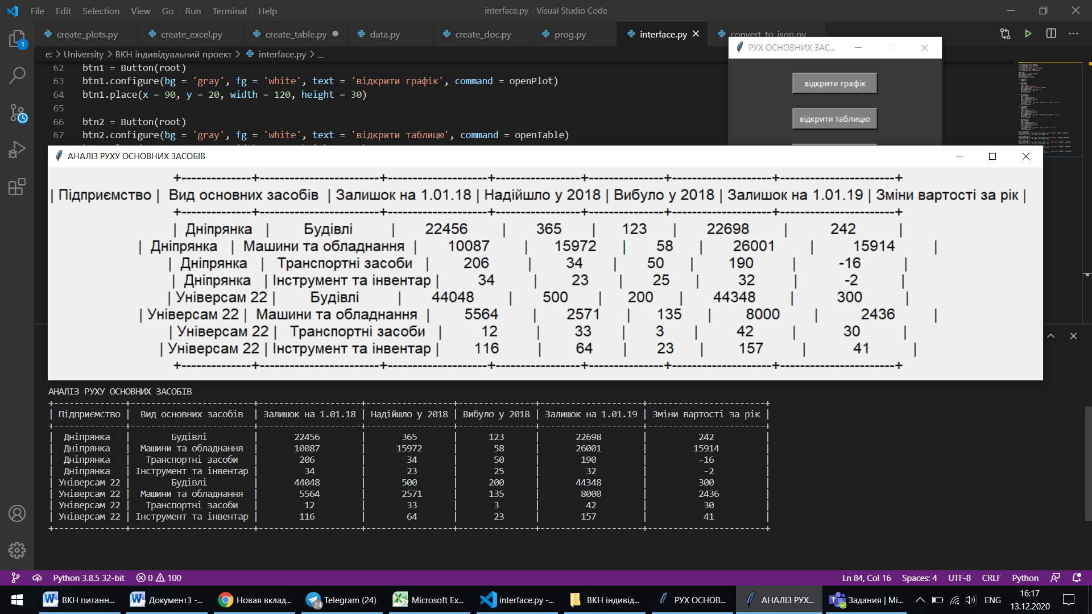

Результати у вигляді файлу json:
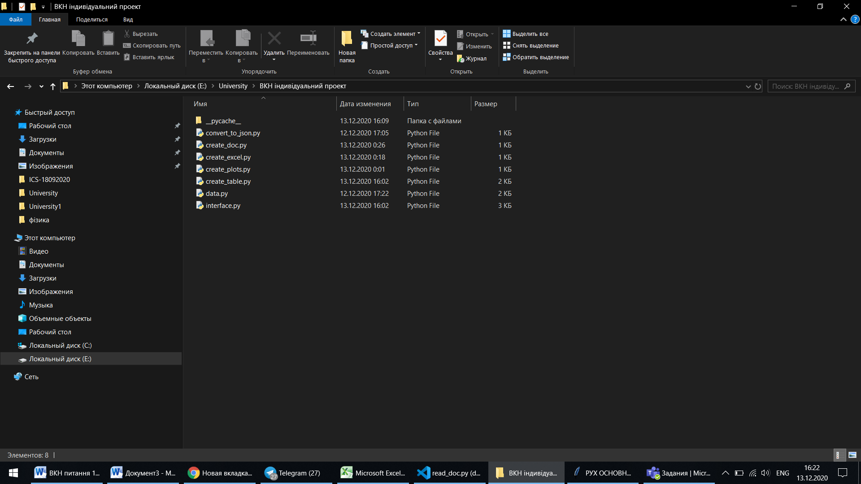
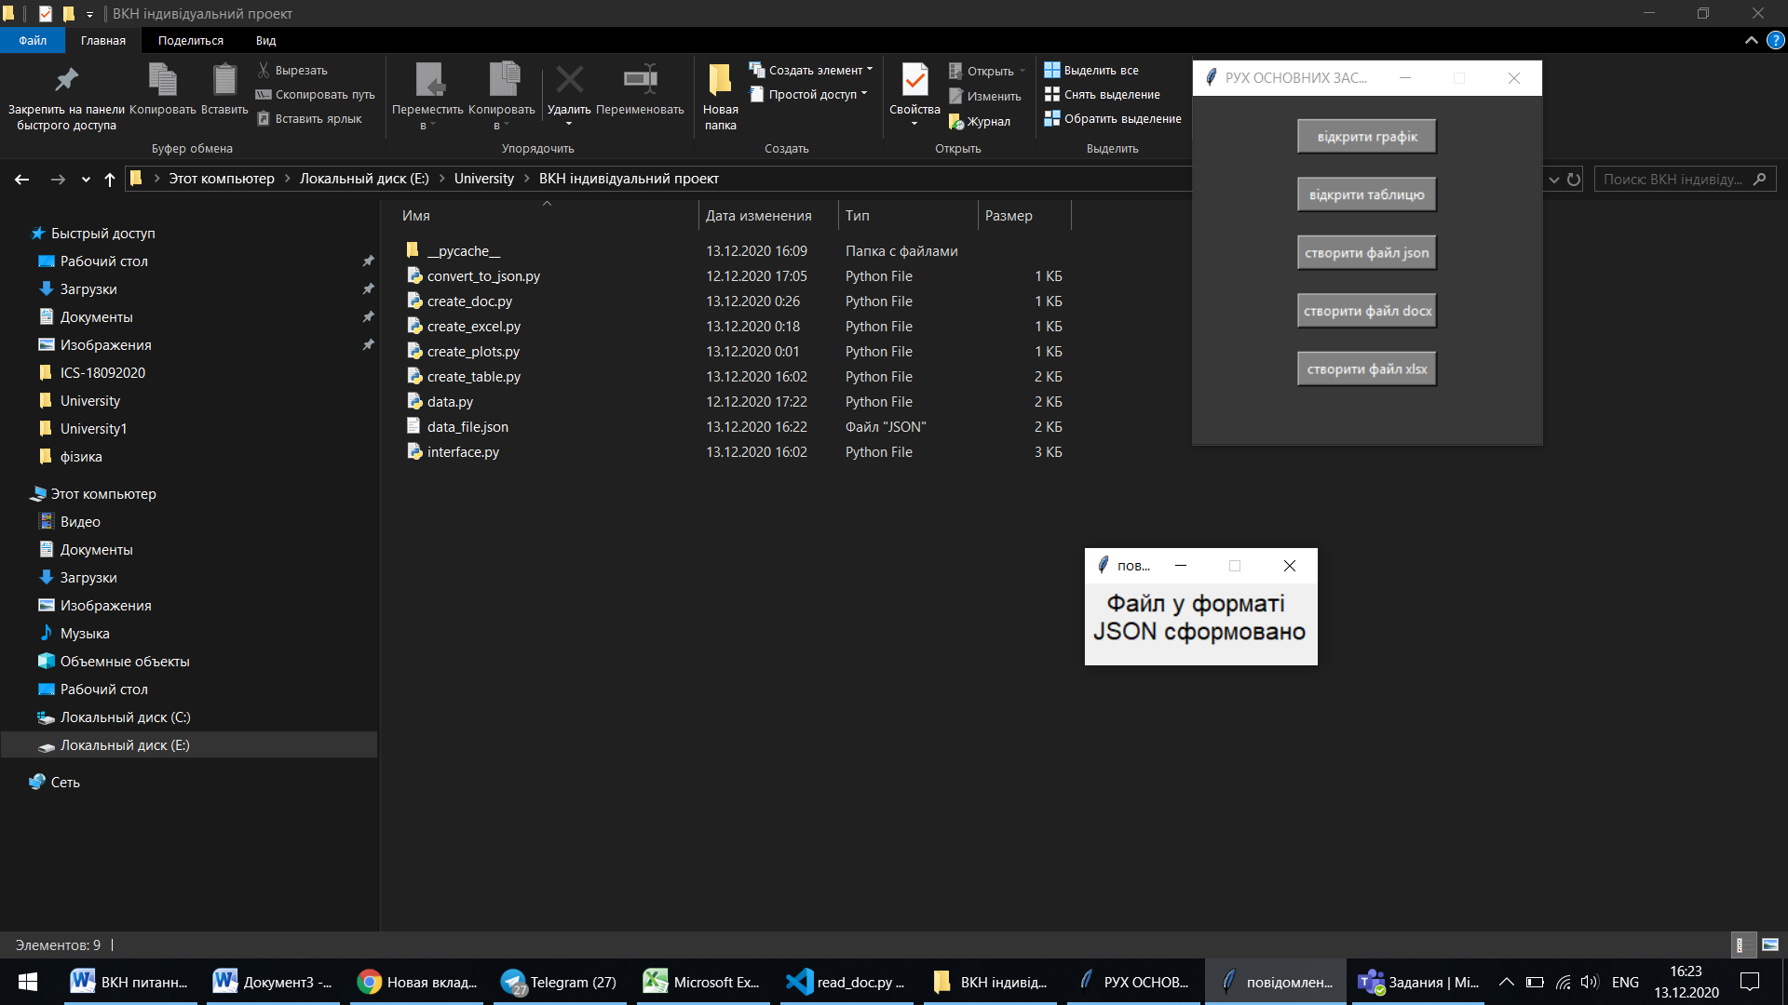
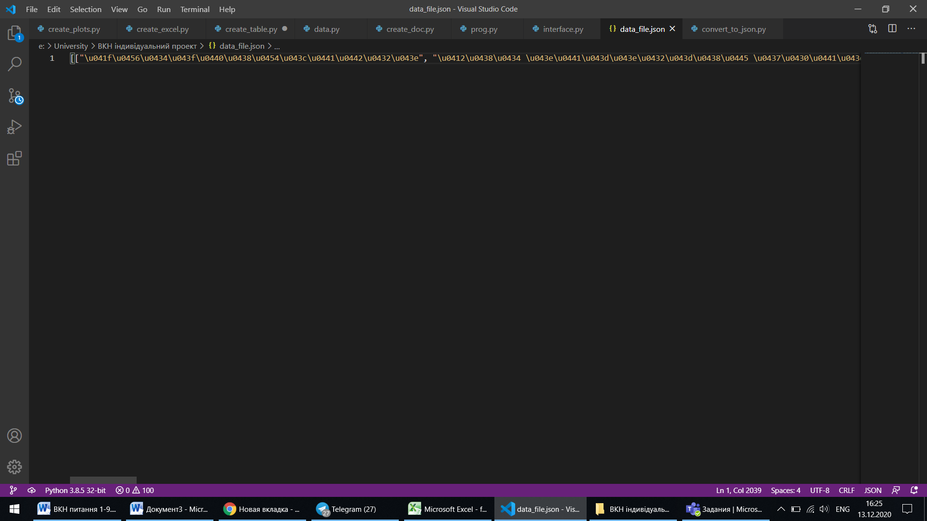

Результати у вигляді текстового файлу:
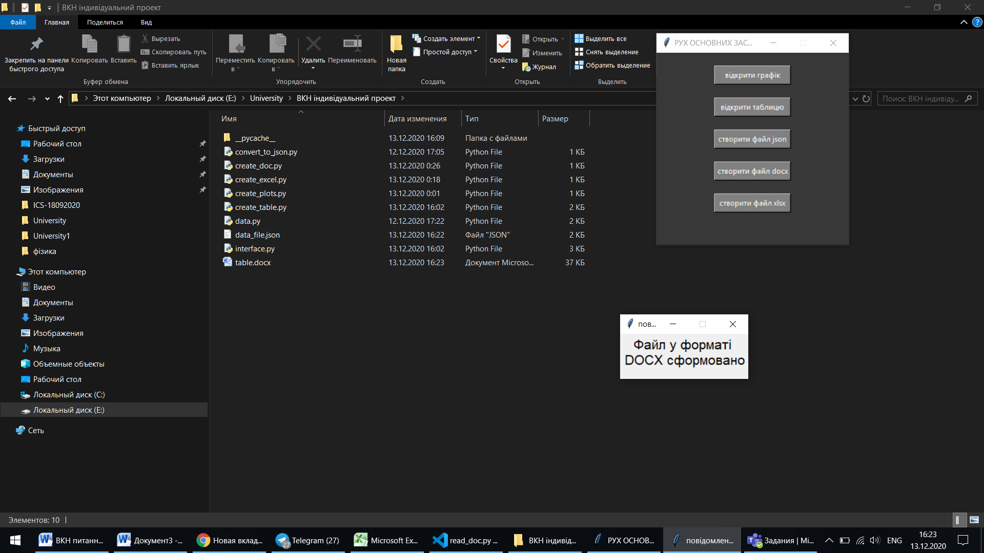
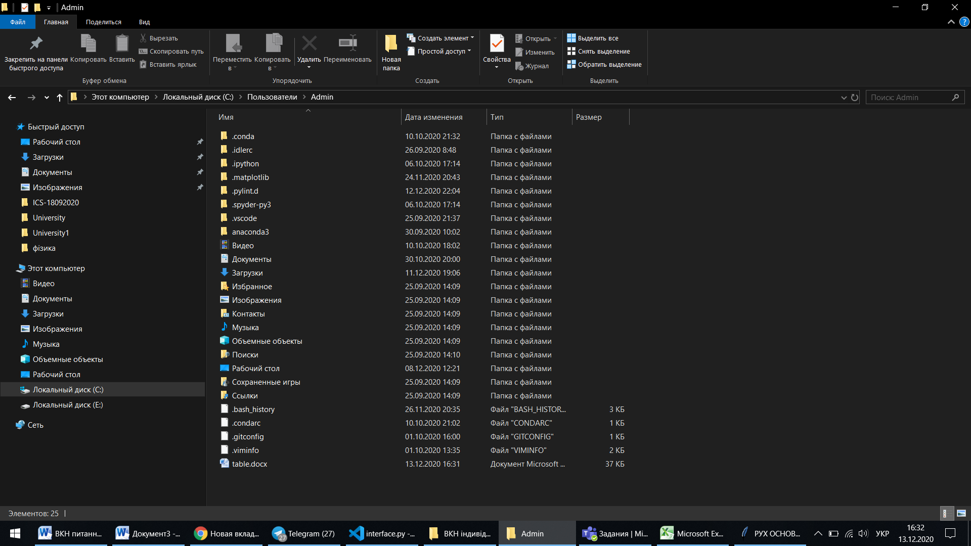
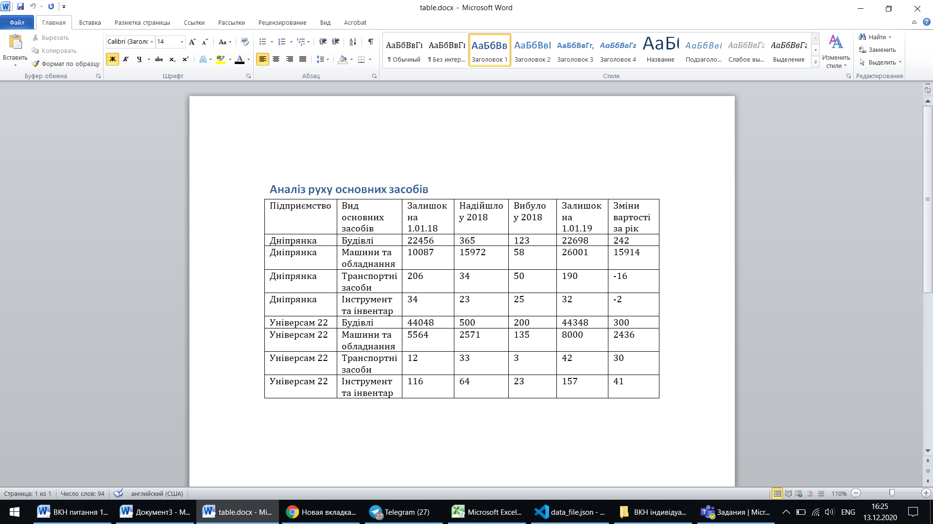

Результати у вигляді таблиці Excel:
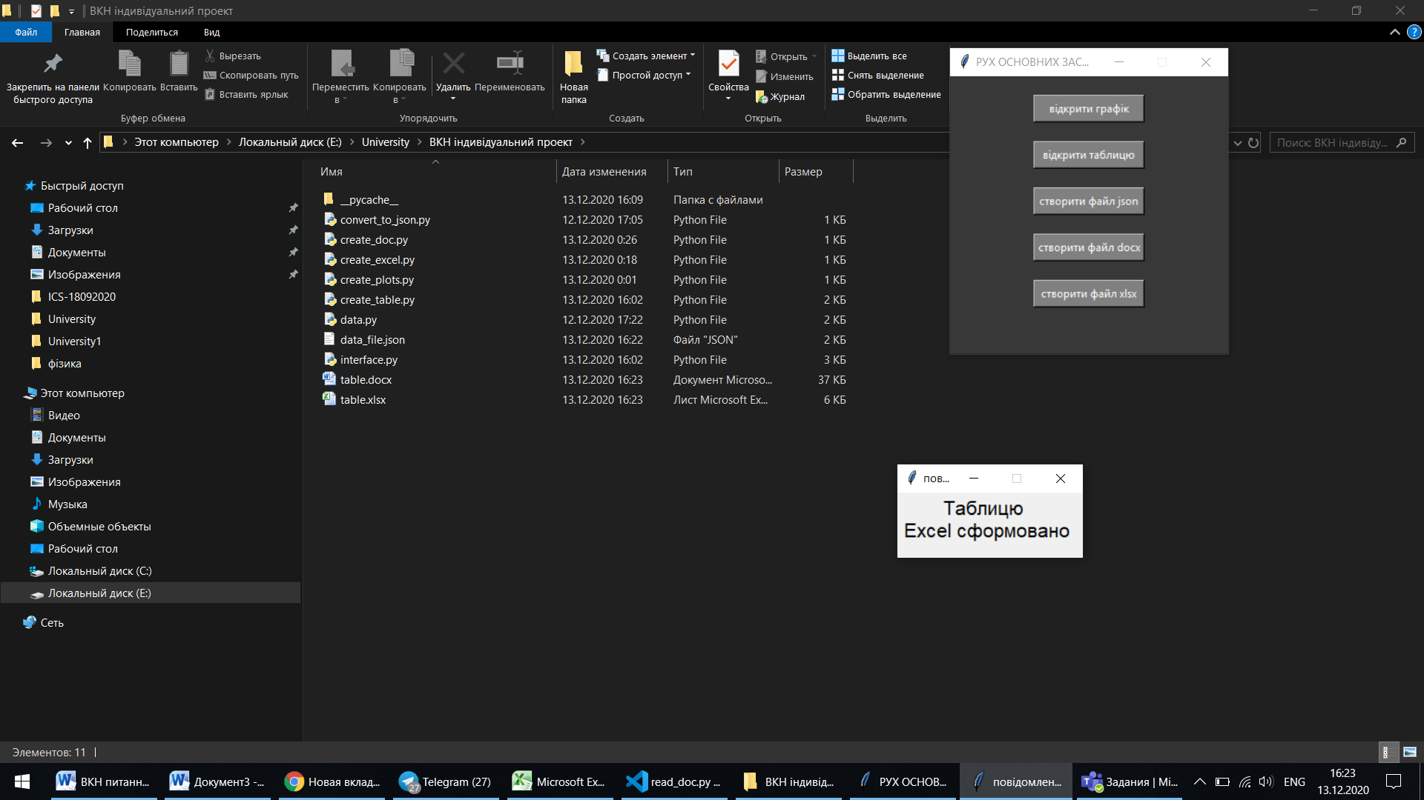
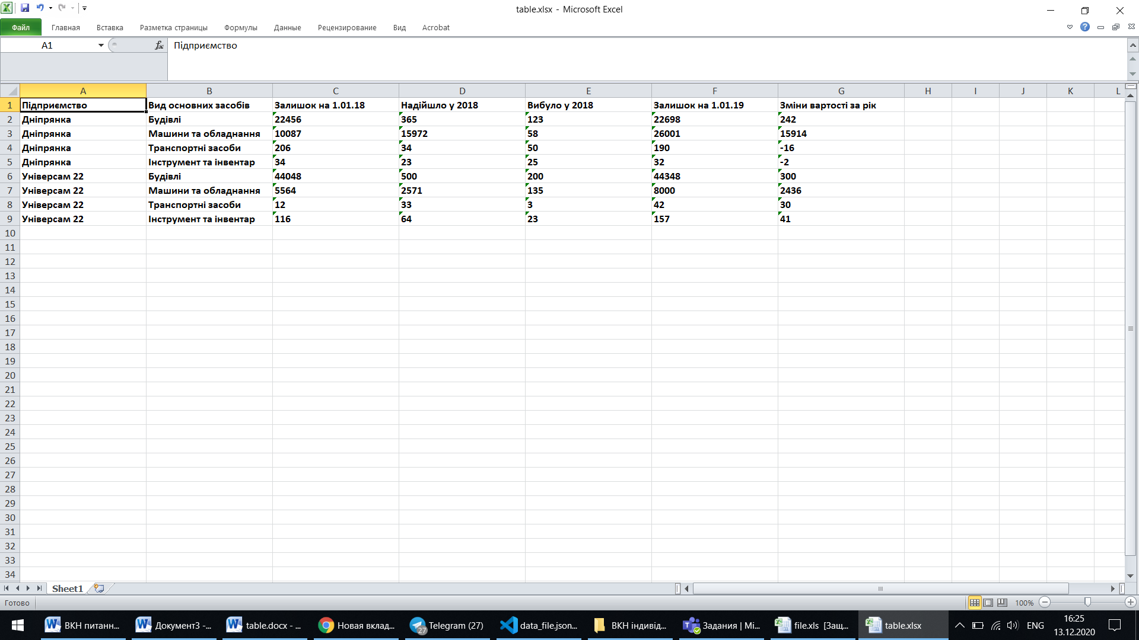

* Усі файли, у тому числі й програмний код, є на https://github.com/drunk-fairy

